بسمه تعالي

پيش فاكتور نرم افزار

نام فروشنده : | شركت گسترش فناوران اطلاعات يگانه | تلفن : | 22469490-22466748
نشاني : | تهران ، خیابان طالقانی بعد از خیابان بهار پلاک35 واحد1 | نمابر: | 77532290

نام خريدار : | خانم رحمانی | كدمشتري :
نشاني: |  | كد اقتصادي :
تلفن: |  | شناسه ملی:

مشخصات كالا
رديف | كد كالا | شرح کالاياخدمات | تعداد | قيمت واحد (ريال) | جمع کل (ريال)
2 | 701 | نرم افزار اتوماسیون اداری "یگانه" (کارتابل تحت وب) | 1 نسخه | 40.000.000 | 40.000.000
3 | - | قفل سخت افزاری | 1 عدد | رایگان | رایگان
قابل ذكر مي باشد كه :  - نرم افزار فوق داراي شش ماه پشتيباني رايگان مي باشد.  - مدت اعتبار پيش فاكتور از تاريخ صدور يك ماه مي باشد.  - مبلغ نرم افزار اتوماسيون اداري "يگانه" با 10 كاربر كارتابل مي باشد و به ازاي اضافه شدن هر كاربر مبلغ 500.000 ريال به مبلغ قابل پرداخت اضافه مي گردد.  - نسخه های جدید نرم افزار به صورت رایگان ( در دوره گارانتي )در اختیار کاربران گذاشته می شود.  - هر کدام از نرم افزارها به صورت تخصصی در دو سطح مدیر سیستم و کاربر عادی ، توسط کارشناسان شرکت آموزش داده می شود.  - هزینه نصب ، راه اندازی ، آموزش و استقرار رایگان می باشد . |  |  | جمع كل
 |  |  | 3.6 درصد ماليات بر ارزش افزوده
 |  |  | 2.4 درصد عوارض شهرداري
 |  |  | جمع مبلغ قابل پرداخت
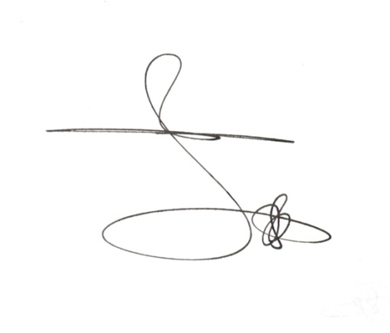

مهر و امضاء
سيد هادي نقوي

